**실습 6.3**

**AWS 액세스 키 생성, 사용, 삭제**

**1. 새로운 AWS 액세스 키를 생성하고 나면 액세스 키 ID와 비밀 액세스 키를 안전한 곳에 저장한다.**

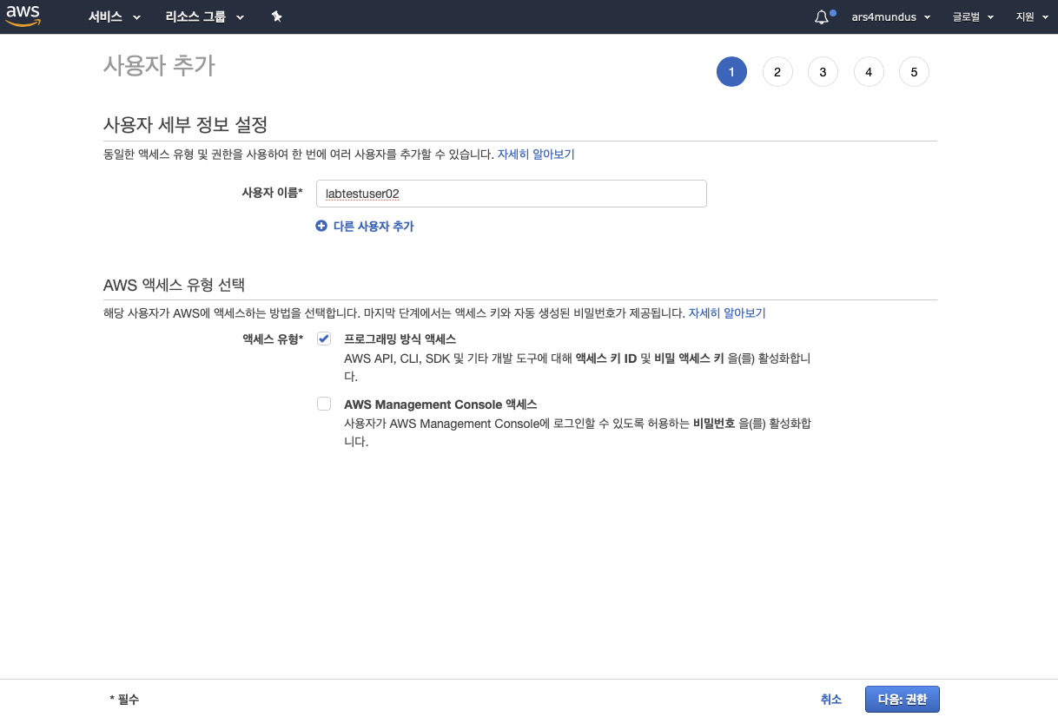

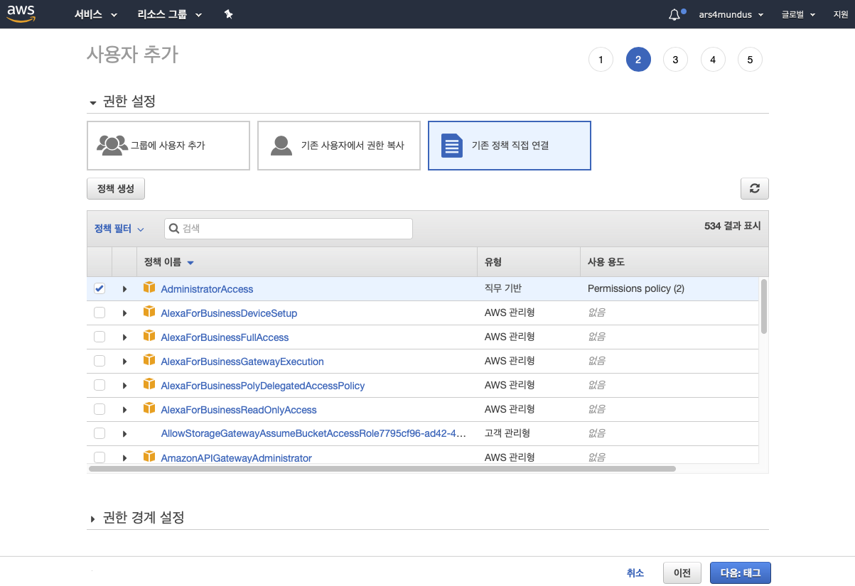

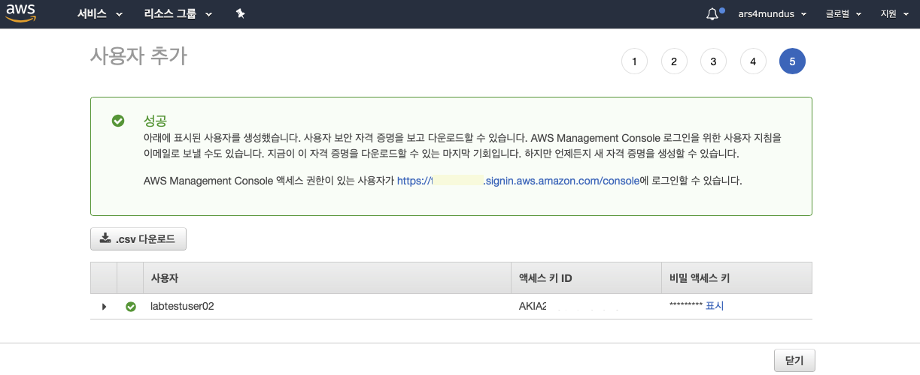

**2. 로컬 컴퓨터 명령 줄에서 aws configure를 입력해서 AWS CLI 구성에 키를 추가한다.**

**시스템에 이미 다른 액세스 키가 구성될 때에도 키를 만들어 여러 키를 병행해서 사용할 수 있다. aws configure 명령에 --profile 인수를 추가하면 별도의 프로필을 만들 수 있다. 새 프로필 각각에 구성 정보를 입력하라는 메시지가 나타난다. 다음은 그 예이다.**

**$ aws configure --profile labtestuser02**

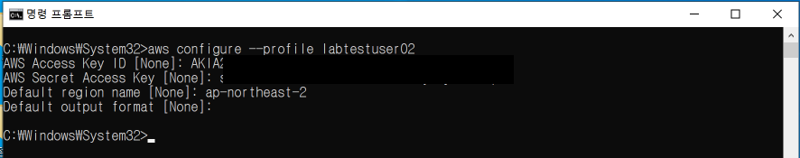

**그 다음 일반 명령에 인수를 추가해 프로필을 호출할 수 있다.**

**$ aws s3 ls --profile labtestuser02**

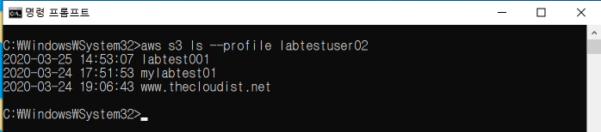

**3. S3 버킷 목록을 표시하는 등의 작업을 수행한 다음 AWS CLI와 새 키를 사용해 로컬 컴퓨터에서 파일을 업로드한다.**

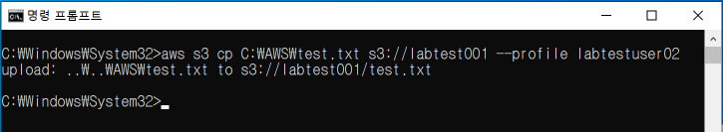

**4. IAM 대시 보드에서 생성한 키를 비활성화 또는 삭제한다.**

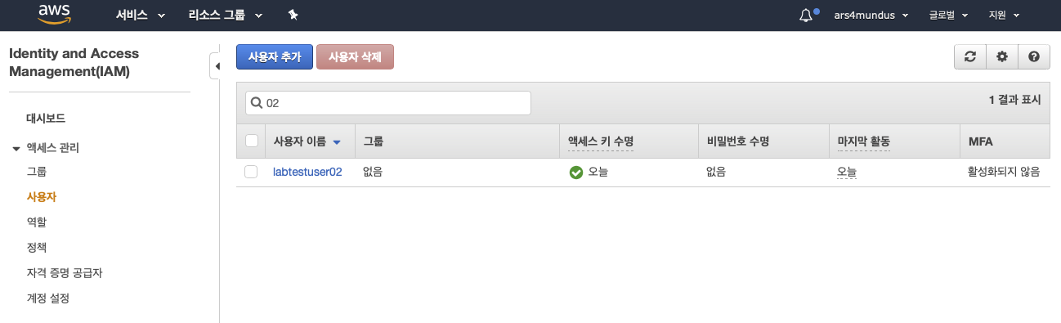

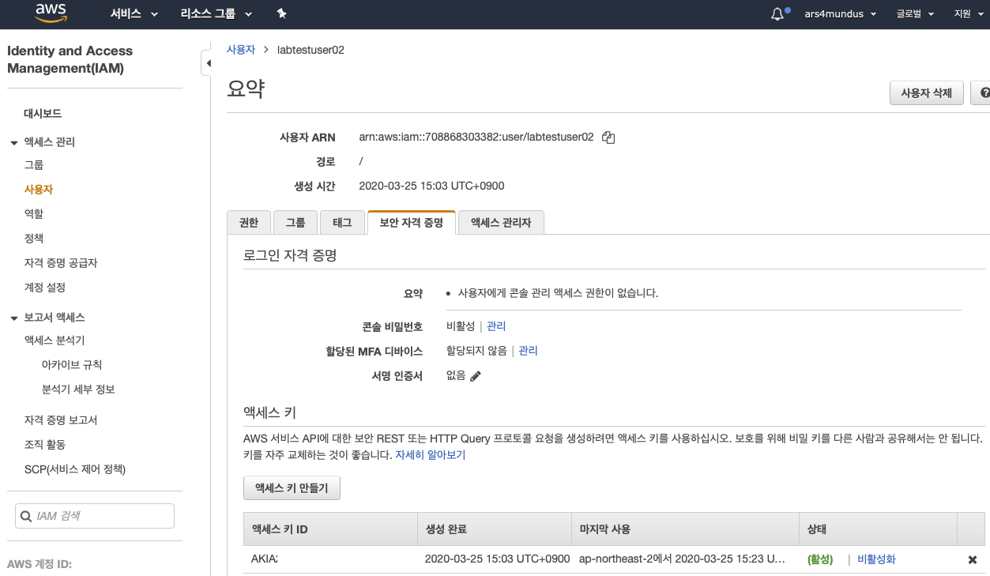



**3. 이제 키를 사용해서 S3 버킷을 관리할 수 없게 됐는지 확인한다.**

